
样品承认书
SAMPLE SPECIFICATIONFOR APPROVAL

产品名称（Part Name） : 电解杀菌模块规格型号（Model Number）: D05-01
客户名称（Customer） :

客户料号（Customer P/N）:

发出日期（Delivery date） ：

新规起草 设计变更
Original drafted Design lteration

客户确认
（CUSTOMER APPRVAL）
核准(Approved) | 承认日期
本承认书一式两份，请签回一份
Book admitted in duplicate，please sign back
昆山泰瑞克智能科技有限公司
Kunshan Tyrek Intelligent Technology Co.,Ltd.
TEL:0512-57801392
E-mail:sales@tyrek.cn 网址:www.tyrek.cn
公司地址:江苏省苏州市昆山市开发区朝阳东路 99 号

电解杀菌模块技术规格书 | 编号 | QP-JY-05
 | 版次 | A/2
 | 页次 | 第 1 页 共 8 页


产品规格书
SPECIFCATIONS

产品名称（Model Name） : 电解杀菌模块规格型号（Model Number）: D05-01

制作（Drawn） | 审核(Checker) | 核准(Approved) | 日 期
胡少恒 | 袁 义 | 张远军 | 2021/11/23

电解杀菌模块技术规格书 | 编号 | QP-JY-05
 | 版次 | A/2
 | 页次 | 第 2 页 共 8 页

变更履历

序号 | 变更  版本 | 变更内容 | 担当 | 审核 | 日期 | 备注
1 | A0 | 首次发行 | 袁义 | 张远军 | 2017/05/06
2 | A1 | 更新 2D 图档；更新料号 | 袁义 | 张远军 | 2019/12/10
3 | A2 | 细化定义基本性能测试条件 | 胡少恒 | 张远军 | 2020/12/17

电解杀菌模块技术规格书 | 编号 | QP-JY-05
 | 版次 | A/2
 | 页次 | 第 3 页 共 8 页


目 录
1、产品适用范围 4
2、产品原理 4
3、外观及尺寸参数 4
4、基本性能 4
5、型式试验测试 4
6、产品使用注意事项 5
7、出货检验标准 5
8、出货包装，标识卡 6
9、产品 2D 图 7
10、杀菌测试报告 8

电解杀菌模块技术规格书 | 编号 | QP-JY-05
 | 版次 | A/2
 | 页次 | 第 4 页 共 8 页
- 适用范围：
该规格书适用于Tyrek 电解水发生模块

产品原理
模块工作过程中水分子(H₂O)分解为氢离子（H+）和氧离子（O-），作为阴离子的氧离子与周边的其他水 分子产生反应,并生成羟基（OH-）,此时,少量存在于自来水的含微量氯成份的次氯酸（HOCL）也分解为HCL+,O-, 并产生溶解氧(O-, O - )阴离子等消毒、杀菌物质。
3
总结：该模块应用的是上述方式生成的次氯酸盐、羟基（OH-）和溶解氧(O-, O3-)阴离子具有强力消毒、杀菌以及净化有机和非有机物质的作用和效果。

- 外观及尺寸参数

3.1 | 产品尺寸 : | L * W * H = 63.0mm*43.0mm*28.8mm
3.2 | 外壳颜色 : | ABS 白色。
3.3 | 电极基材 : | 纯钛+贵金属涂层
3.4 | 密封灌胶 : | 环氧树脂。
3.5 | 端子型号 : | SMH250-02 红色（可定制）。
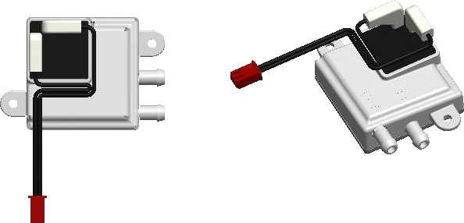

基本性能
4.1 | 额定电压 | ：DC 12V
4.2 | 消费电流 | ：300 ～ 900 mA （一般自来水 TDS 160～250 PPM）
4.3 | 出水流量 | ：200 ～ 800 ml/min（一般自来水TDS 160～250 PPM）
4.4 | 工作水压 | ：0.07～3.0kgf/cm2
4.5 | 使用温度 | ：5～40℃ ，测试时入水温度以平均 20℃适用
4.6 | 存储温度 | ：-10℃～60℃ (湿度 10～90%RH)
4.7 | 电解介质 | ：自来水
4.8 | 模块寿命 | ：120 小时（可按需求定制）

型式试验测试
  - 高低温循环测试:
温、湿度循环测试:-25℃/2H，65℃，90%RH/2H 为 1 次循环周期，完成 10 次循环后保证无异常。
  - 耐电压：
通电部和非通电部间施加AC 1500V/1 分钟电压，漏电流＜5mA，无闪络，击穿现象，元器件无损坏。
  - 绝缘电阻：
使用DC 500V 绝缘电阻表测定时阻值在 100M Ω以上。
  - 耐水压性能：
堵住出口后施加一分钟 7kgf/cm2 压力时，无漏水及破损现象。
  - 电极片耐久性测试：

电解杀菌模块技术规格书 | 编号 | QP-JY-05
 | 版次 | A/2
 | 页次 | 第 5 页 共 8 页

设循环周期为 10 秒,进行 4 万次 On/OFF 动作后电解后的余氯值应≥0.3 PPM 以上（每次动作时供给电解水模块的DC 电压极性应交互做倒极处理控制）。
  - 电极片耐腐蚀：
按GB/T 10125-2012 《人造气氛腐蚀试验-盐雾试验》标准测试。对电极片进行酸性盐雾试验连续进行 48h。测试后外观OK，无锈斑。
  - 有效余氯值：
一般自来水（TDS 160～250 PPM）通过模块，DC12V 供电，水流量 500ml/min，经电解后的电解液用余氯测试仪进行测试，有效余氯值≥0.3 ppm。
  - 电解水模块结垢测试：
用未经过滤的自来水，对电解水模块进行连续老化测试 1000 小时后，用恒压水源测试流量在 500 ml/min 时，样品的出水口的流量变化值，应在 450~500 ml/min 的范围之内。
  - 杀菌率检测：
测试方法参考《消毒技术规范》2002 年版-2.1.4.1。
  - 跌落测试（包装降落）:
在指定的包装盒中包装后 0.8M 的高度自由降落,外箱各部位无破损，产品外观完好，功能正常。

产品使用注意事项
  - 供水水源符合GB5749 的生活饮用水，进水温度不高于 50℃；产品前端进水需加装过滤网，保证水质中无砂石，铁屑等杂物进入。
  - 使用时保证模块先通水再通电，避免无水通电损坏电极片（长时间无水通电，可能导致电极片受损、外壳变形等情况）。
  - 应用范围：①洗地机水箱 ②智能坐便器：水路杀菌，陶瓷缸体喷淋杀菌等。

出货检验标准
  - 性能测试: 将模块水平放置，用硅胶管将自来水（TDS：160-250mg/L）引入电解水模块的入水口，流量为 500ml/min，DC 12V 电压输供电，耗损电流 300 ～ 900 mA，测试无短路。
  - 耐压测试：5Kg、1min 耐水压测试无漏水、渗水。
  - 线束拉拔力测试：拉拔力≥5Kg 以上（来料抽检）。
  - 成品外观检验：
    - 产品无破损、残缺、严重变形﹑污渍、划痕或划伤毛刺、水雾等现象。
    - 线束整理是否规范、整洁；且产品内无异物。
    - 无组装不牢、松动或缺少紧固件现象。
    - 部件组装无短缺或错装现象。
  - 包装检验：
    - 标签是否清晰无误；确认PASS 合格章，生产批号，料号和数量与包装标签一致等内容。
    - 最小包装及外包装无破损、脏污。

电解杀菌模块技术规格书 | 编号 | QP-JY-05
 | 版次 | A/2
 | 页次 | 第 6 页 共 8 页


出货包装、标识卡

包装方式：每个产品外套气泡袋；用刀卡进行隔离包装；每层装 40 个；共 4 层；总共 160PCS。

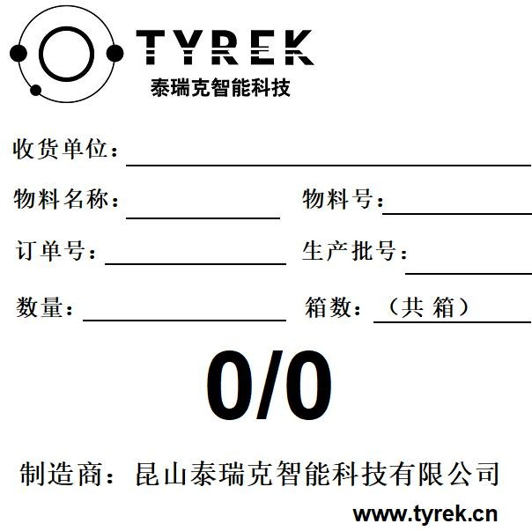
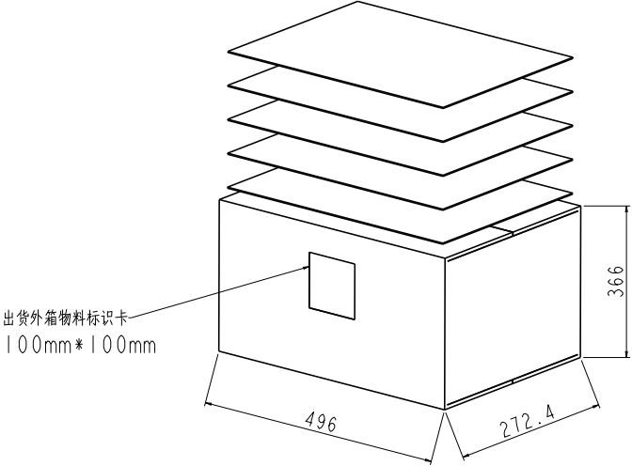

电解杀菌模块技术规格书 | 编号 | QP-JY-05
 | 版次 | A/2
 | 页次 | 第 7 页 共 8 页

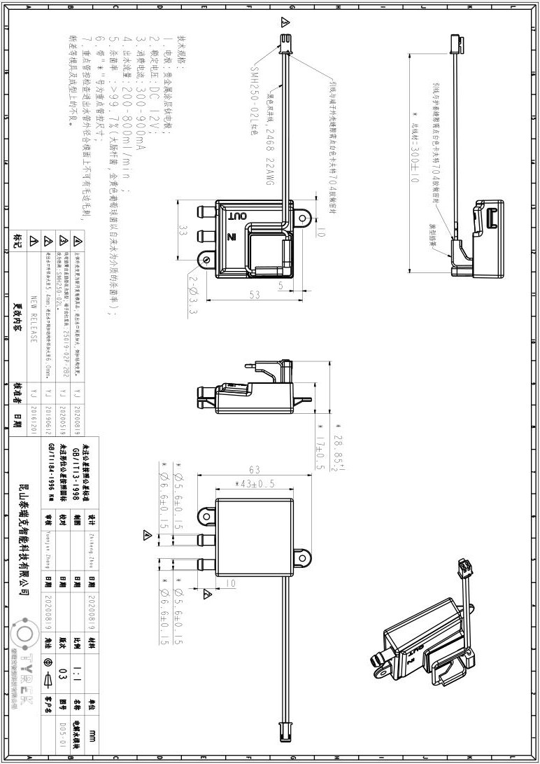

产品 2D 图

电解杀菌模块技术规格书 | 编号 | QP-JY-05
 | 版次 | A/2
 | 页次 | 第 8 页 共 8 页

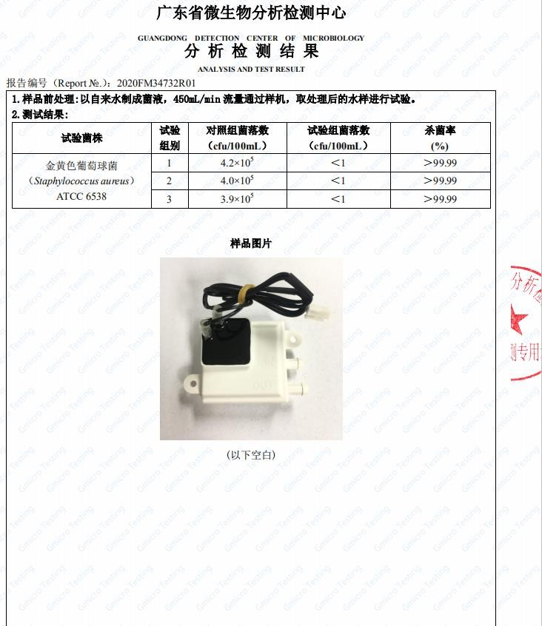

杀菌测试报告

